浮力典型六类题型
典型例题1、浮力相关计算公式的应用
一个物体在空气中称重为4N，浸没于水中称重为3N，
（1）、该物体在水中受到的浮力是多大？
（2）、若将该物体扔进水中，则该球处于何种状态？ (指“上浮”“下沉” “悬浮” 或“漂浮”） （3）、该物体浸入水中的体积是多大？
（4）、改物体的密度？

典型例题2、判断浮力大小的问题
1、相同体积的空心铜球a、铁球b、铝球c 浸入同种液体中（如图1所示） ，
比较浮力： Fa Fb Fc
2、相同质量的实心铜球a、铁球b、铝球c 浸没于同种液体中，
比较浮力： Fa Fb Fc
3、同一物体放入不同的两种液体中（如图所示），则
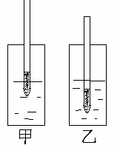
比较浮力：F甲 F乙
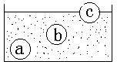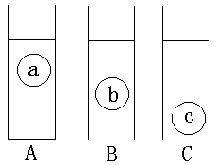

典型例题3、实验
1、弹簧测力计的下端吊着一个金属球，当系统静止时，弹簧测力计的示数是10 N；若将金属球慢慢浸入水中，弹簧测力计的读数将逐渐_____(变大／变小)，金属球受到的浮力将逐渐_____ (变大／变小)；当金属球的一半浸在水中时，弹簧测力计的示数是7N，这时金属球受到的浮力是_____N；当金属球全部浸没在水中后，弹簧测力计的示数是________N．

2、如图甲，小凡同学为了探究物体在水中不同深度所受浮力的变化情况，将一长方体挂在弹簧测力计下，在长方体接触容器底之前，分别记下长方体下表面到水面距离h和弹簧测力计相应的示数F，实验数据如下表(g取10 N／kg)

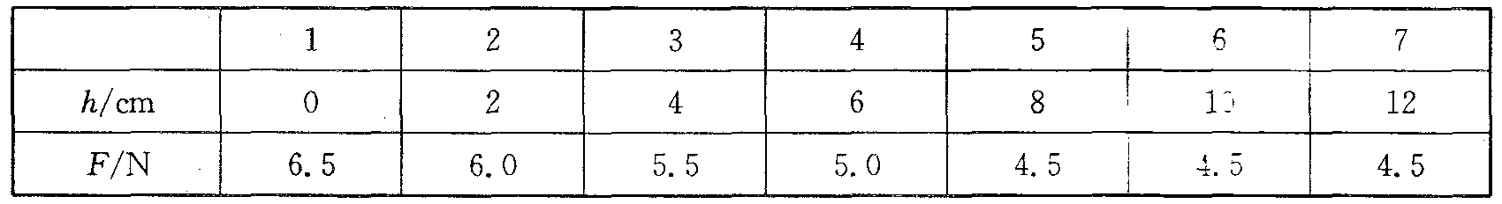

(1)分析表中数据，可以得出物体重_____N，第4次实验时，物体受到的浮力为______N，长方体的体积为________m3，长方体的密度为___________kg/m³；
(2)分析第1次到第5次实验数据，说明物体浸没于液体之前____________________；
(3)分析第5次到第7次实验数据，说明______________________________________；
(4)图乙中能正确反映浮力F浮和物体下表面到水面距离h关系的图象为___________．
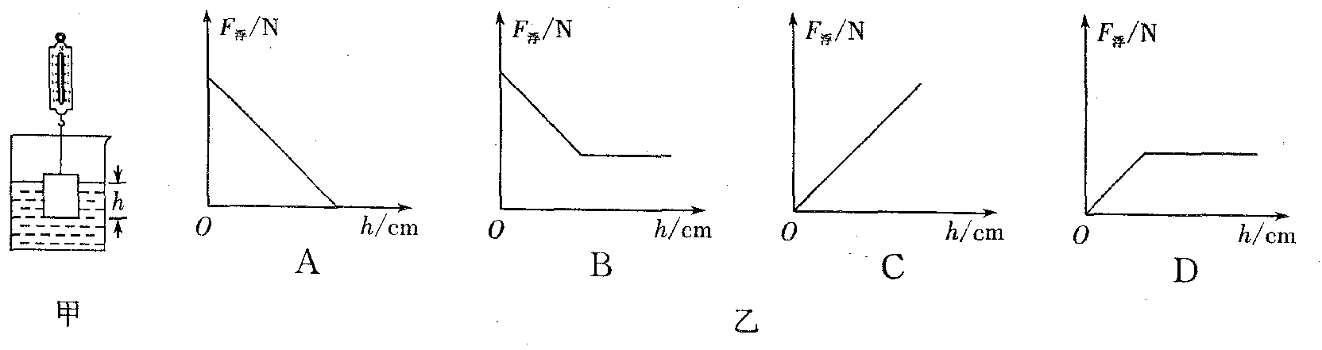
典型例题4 、物体的浮与沉
小明和小华用图甲所给器材做“探究物体浮沉条件”的实验，请在下面横线上填入相应内容． (1)他们首先探究物体下沉的条件，过程如下：
①将部分螺母放入塑料瓶中，旋紧瓶盖，浸没水中松手后，观察到小瓶下沉；
②取出小瓶，__________________________________；
③将小瓶挂在弹簧测力计下，如图乙(a)，测出其重力为_______N；
④将小瓶浸没水中，弹簧测力计示数如图乙(b)，则小瓶受到的浮力为_________N；
⑤分析比较数据得出物体下沉的条件．
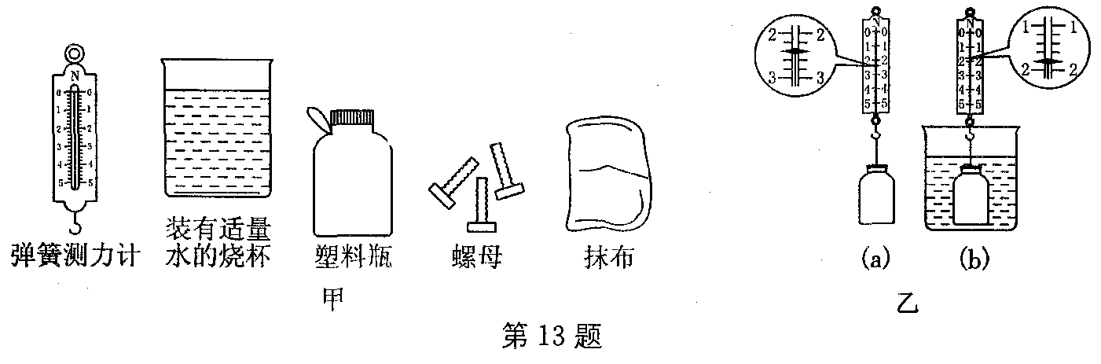
(2)他们接着探究物体上浮的条件，过程如下：
①取出小瓶，________________________________：②用弹簧测力计测出小瓶的重力；
③将小瓶浸没水中松手后，观察到小瓶上浮，在小瓶露出水面前，它受到的浮力为 _______N，依据是：_____________________________________________________：
④分析比较数据得出物体上浮的条件．
典型例题5 、物体的浮与沉
1、重5 N，体积为0．6 dm³的物体投入水中，若不计水的阻力，物体静止时所受的浮力？ (g取10 N／kg)

2、一体积为1×10^{－3}m³的空心铁球重8．8N，问：(1)该铁球浸没在密度是0．8×10³kg／rn³的酒精中时，是上浮还是下沉?(2)该铁球放入水中静止时受到的浮力多大?

典型例题6、 物体的浮与沉（求解密度的特殊方法）
一木块放在水中时。有3/8的体积露在水面上，求木块的密度是多少？

典型例题7 、浮力的应用
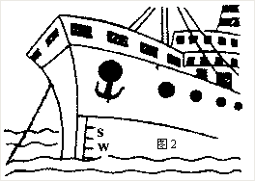
1、在远洋轮船的船舷上,都漆着五条"吃水线",又称"载重线",如图2所示， 其中标有W的是大西洋载重线,标有S的是印度洋载重线.当船从印度洋驶向北大西洋时,轮船受到的浮力以及印度洋与北大西洋的海水密度ρ₁和ρ₂的关系,有（ ）
A.浮力增大,ρ₁＝ρ₂ B.浮力减小,ρ₁＝ρ₂
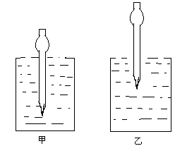C.浮力不变,ρ₁>ρ₂ D.浮力不变,ρ₁<ρ₂
2、将一支密度计分别放入两种不同的液体中，如图所示。若两种液体的密度分别ρ_{甲}、ρ_{乙}，静止时密度计所受浮力分别为F_{甲}、F_{乙}，则 （ ）
A．ρ_{甲}>ρ_{乙} F_{甲}＝F_{乙} B．ρ_{甲}<ρ_{乙} F_{甲}>F_{乙}
C．ρ_{乙}>ρ_{甲} F_{甲}<F_{乙} D．ρ_{乙}>ρ_{甲} F_{甲}＝F_{乙}
3、气球、飞艇是采用什么办法升空的？浮力 物重
4、用塑料瓶、透明胶带、螺母、麦管（或塑料管）、容器和水等，制作了一只潜水艇模型.为使潜水艇下沉，则必须从进排气管处 （吹气/吸气）,潜水艇在下沉的过程中所受到水的压强 （减小/不变 /增大）

强化训练
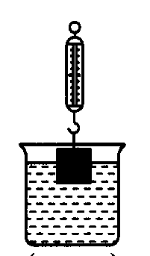
1、如图所示，当吊在弹簧测力计下的物体浸在水中的体积为物体体积的时，弹簧测力计的示数为5.0 N；当物体浸在水中的体积为物体体积的时，弹簧测力计的示数为3.5 N．从弹簧测力计上取下物体将其缓慢的放入水中（容器足够大，水足够多），则物体静止时受到的浮力为
A．9.0 N B．8.5 N C．8.0 N D．7.5 N
2、 “辽宁舰”航母已正式列入中国人民解放军海军系列，其满载时排水量（满载时排开水的质量）为6.75万吨．则满载时其受到的浮力为 ( )
A．6.75×10⁸ N B．6.75×10⁷ N C．6.75×10⁴ N D．6.75×10³ N
3、2013年5月31日，我国首艘千吨级维权执法专用海监船“中国海监1118”号在梧州顺利下水，这将增强海监队伍在北部湾海域的执法能力．当海监船从河里驶入海里时，下列说法正确的是 ( )
A．船所受的浮力大于重力 B．船体下沉一些
C．船所受的浮力小于重力 D．船体上浮一些
4、把密度为0.6×10³ kg/m³、重为12 N的木块放入水中，当它静止时所处的状态及受到的浮力大小分别是 ( )
A．漂浮，F浮>12 N B．漂浮，F浮＝12 N
C．沉底，F浮<12 N D．沉底，F浮＝12 N
5、如图所示，一长方体铁块从下表面与液面刚刚接触时下放至图中虚线位置．能大致反映铁块下降过程中其所受浮力的大小F浮与铁块下表面浸入液体深度h深关系的图象是 ( )
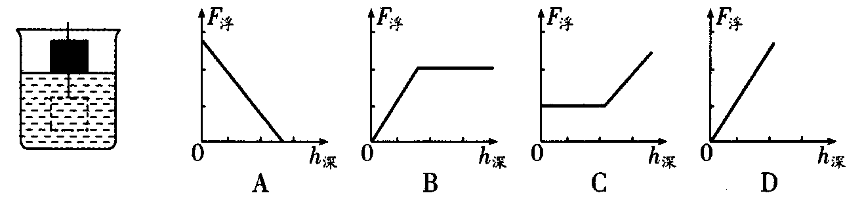
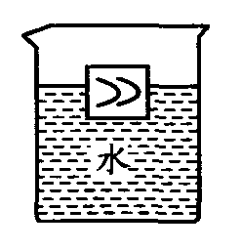
6．如图所示，将重为5N的木块放入烧杯中，静止时木块
所受的浮力的大小为_______N，方向为_______．放入木块后，烧杯底部所
受水的压强比原来_______（填“变大”“变小”或“不变”）．
7．质量相等的两个均匀实心球甲和乙，它们的密度之比p甲：p乙＝1：2，则它们的体积之比V甲：V乙＝_______；现将甲、乙两球放入盛有足够多的水的容器中，当它们静止时水对两球的浮力之比为F甲：F乙＝6：5，则甲球的密度p甲＝________kg／m³（已知p水＝1.0×10³ kg/m³）．
21．如图所示，一烧杯静止在斜面上，烧杯内的水面上漂浮着一小球，请在图中作出烧杯对斜面的压力F压和小球受到的浮力F浮的示意图．
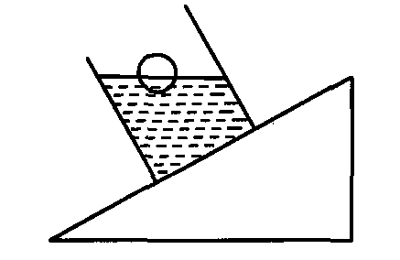
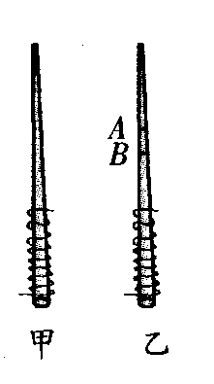
8．资料显示：牛奶中掺水量越多，牛奶密度越小．小丽想
通过测定密度来比较两种牛奶品质的优劣，她自制了一个可测液体密度的
“浮标”——在竹筷子下面缠绕一些铁丝，如图甲所示．
(1)分别将“浮标”浸入A、B两牛奶中，待静止后，筷子上与液面相平的位置
分别标记为A和B，如图乙所示，比较标线A和B的上下位置，可知A、B
牛奶的密度为pA_______ pB，由此可知A、B牛奶品质的优劣．
(2)在实际测量过程中，发现“浮标”杆上的两条标记线靠得很近，为了更易区分，请你提出一条改进“浮标”的建议：_____________________．
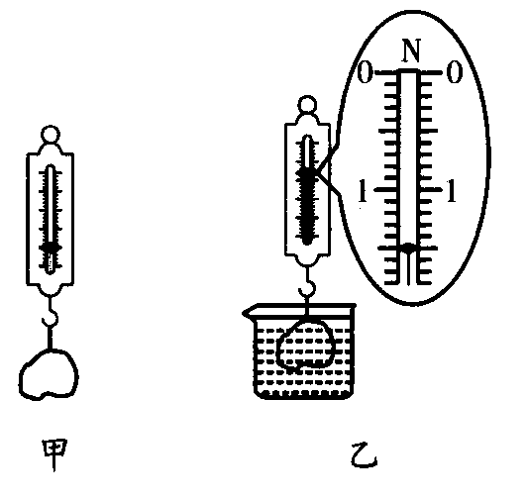
9．小强用测力计等器材测量一块石灰石的密
度，请将下面实验步骤中的数据补充完整．(g取10 N/kg)
(1)如图甲所示，用测力计测出该石灰石在空气中的重力
G＝2.5 N；
(2)将该石灰石浸没在水中静止时，如图乙所示，测力计的
示数F＝_______N；
(3)根据阿基米德原理可算出该石灰石的体积
V＝_______m³；
(4)根据密度公式算出该石灰石的密度p＝_______kg／m³．
10．如图所示，体积为V＝200 cm³的木块在绳子拉力F＝0.8 N的作用下完全浸没在水中（g取10 N/kg，p水＝1.0×10³ kg/m³，绳子重力不计）．求：
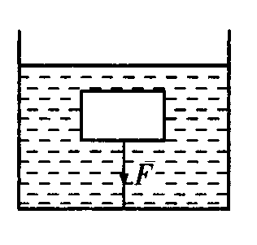
(1)木块此时受到的浮力；
(2)木块的重力；
(3)剪断绳子，木块静止时排开水的体积．

